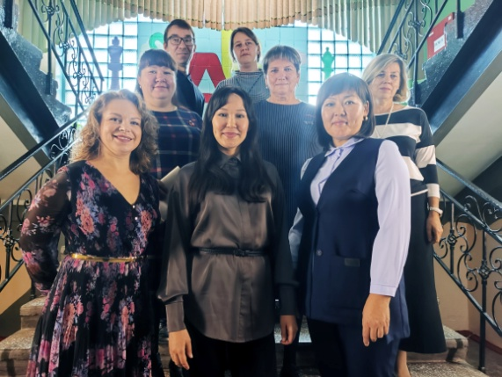**Отчет работы Управляющего совета**

**за 2023-2024 учебный**

Управляющий совет МБОУ «Нижнеангарская СОШ №1» п.Нижнеангарск, как представительный коллегиальный орган государственно-общественного управления, в 2023-2024 учебном году осуществлял свою деятельность совместно со школьным сообществом и принимал решения, входящие в его компетенцию в соответствие с Уставом школы и Положением об Управляющем совете школы.

Заседания УС проводились регулярно, в соответствие с принятым планом работы на учебный год. Всего состоялось 4 заседания в течение учебного года. Заседания проходили при необходимом кворуме, явка членов УС на заседания была высокой, работа членов УС на заседаниях и работа комиссий была активной.

В состав Управляющего совета 2023-2024 учебного года входили 9 человек, из них – 4 представители родительской общественности, 4 – члены трудового коллектива, 1 – обучающиеся школы.

В соответствии с планом работы Управляющего совета в течение года обсуждались следующие вопросы:

• утверждение списков учащихся на льготное питание-массовых мероприятиях;

• согласование постановки на внутришкольный учет обучающихся;

• организация и проведение новогодних праздников

• вопросы организации питания;

• участие в подготовке ежегодного самообследования деятельности школы;

• согласование перечня закупки учебной литературы на 2024-2025 учебный год;

• о согласовании режима работы и календарного учебного графика работы школы на новый учебный год;

• согласование и обсуждение проекта по установке сигнализации школы;

• о школьных проектах учащихся школы

•об организации летнего отдыха учащихся.

Управляющий совет школы в течение года осуществлял постоянный контроль по выполнению санитарно-гигиенических правил в помещениях школы, школьной столовой.

Регулярно проводились проверки работы медицинского кабинета, технического персонала.

Один раз в месяц проводились проверки работы школьной столовой: проверялось качество пищи, санитарное состояние столовой, наличие журналов, суточных проб.

Управляющий совет оказывает содействие в создании безопасных условий обучения, воспитания и труда в учреждении.

Совершенствуются и развиваются способы информирования участников образовательного процесса о деятельности Управляющего совета посредством IT – технологий: интернет, мобильный интернет, социальные сети, мессенджеры.

Все принятые решения УС обеспечивали повышение эффективности работы образовательного учреждения в учебном году.

Педагогический коллектив школы способен обеспечить высокий уровень качества образования, развития интеллектуальных способностей и творческого потенциала обучающихся, формирования у школьников способности действовать в ситуации открытого динамично развивающегося общества.

Вывод: модель общественно-государственного управления школой, как Управляющий совет школы оправдывает своё название и является неотъемлемой частью в жизни школы.

Благодаря в том числе слаженной и эффективной работе УС создаётся положительный имидж и доверие семей к школе.

Рекомендации: 1. Расширить систему информирования родительской общественности и обучающихся с целью максимального вовлечения и повышения мотивации к активному участию в управлении школьной жизни.

2. Проводить обучение членов УС по вопросам государственно-общественного управления.

3. Активно сотрудничать с УС других образовательных организаций для обмена опытом. Все члены участвовали в совете на добровольных началах, их деятельность носила общественный характер.

Председатель Управляющего совета школы: Красноярова Л.В.